**פרק 3, שאלה 2**

על לוח שחמט מוצבים שני כלים בלבד – צריח ורץ. השורות והעמודות בלוח ממוספרות מ-1 ועד 8.

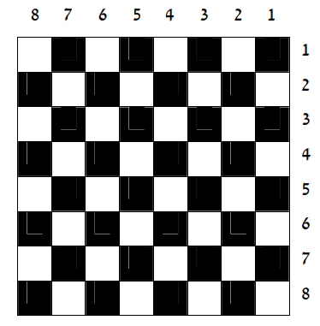

צריח (Rook באנגלית) מאיים על כלי אחר אם הוא נמצא איתו באותה שורה או באותה עמודה. רץ (Bishop באנגלית) מאיים על כלי אחר אם הוא נמצא איתו על אותו אלכסון.

1. כתוב פעולה שמקבלת את מיקומי הרץ והצריח (לפי שורה ועמודה), ומחזירה ערך בוליאני המתאר האם הצריח מאיים על הרץ. ממשו את האלגוריתם בפונקציה עם החתימה:

**public** **static** **boolean** rookIsThreat(**int** rookRow, **int** rookCol, **int** bishopRow, **int** bishopCol)

1. כתוב פעולה שמקבלת את מיקומי הרץ והצריח (לפי שורה ועמודה), כתוב פעולה שמחזירה ערך בוליאני המתאר האם הצריח מאיים על הרץ. ממשו את האלגוריתם בפונקציה עם החתימה:

**public** **static** **boolean** bishopIsThreat(**int** bishopRow, **int** bishopCol, **int** rookRow, **int** rookCol)